Интерфейс и основные возможности работы с справочной системой «Охрана труда»
В этой справочной системе есть несколько разделов:
- Рекомендации
- Правовая база
- Шаблоны
- Справочники
- Журналы
- Видео
- Сервисы
Также есть поисковая строка, которая поможет найти необходимую информацию.
Рекомендации
В этом разделе можно найти актуальные новости и ознакомится с новыми документами.
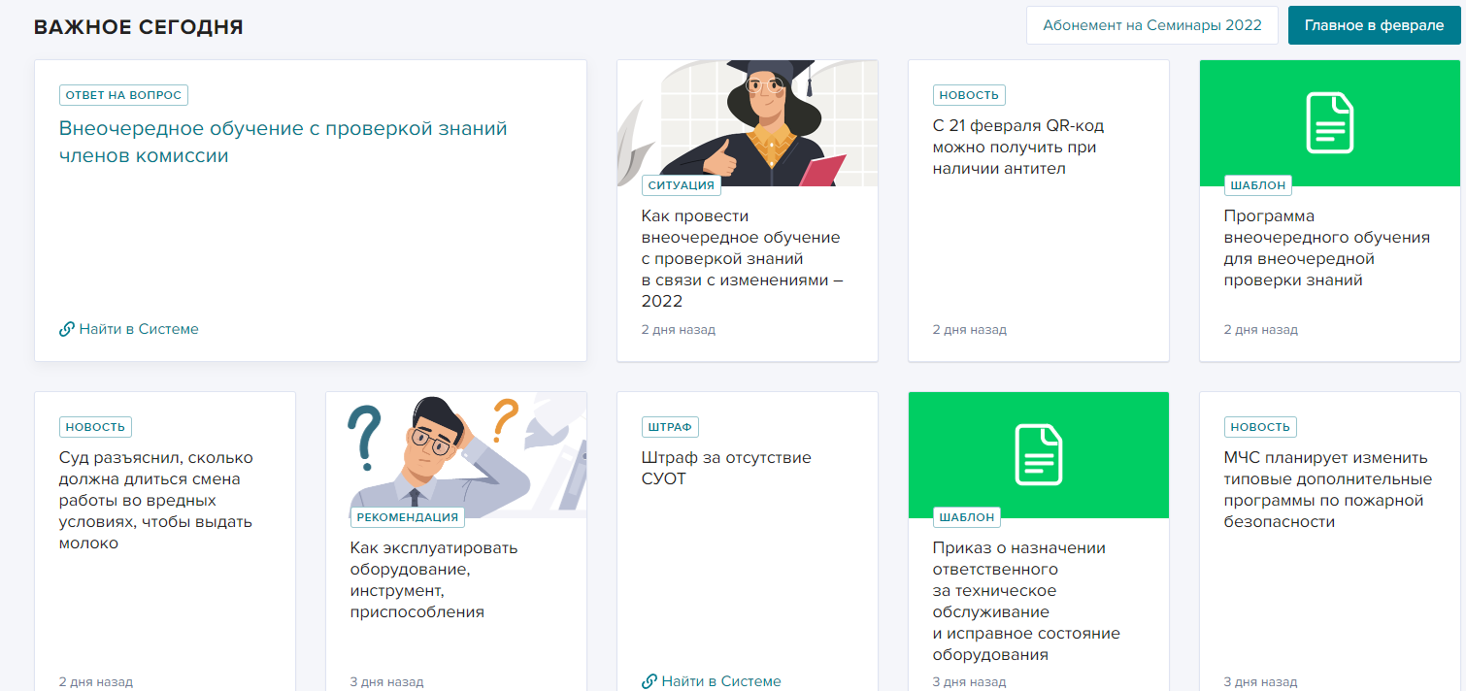
Правовая база
Это 59 млн документов в федеральной, региональной базах и судебной практике. Также основные и главные документы всегда закреплены и их легко можно найти
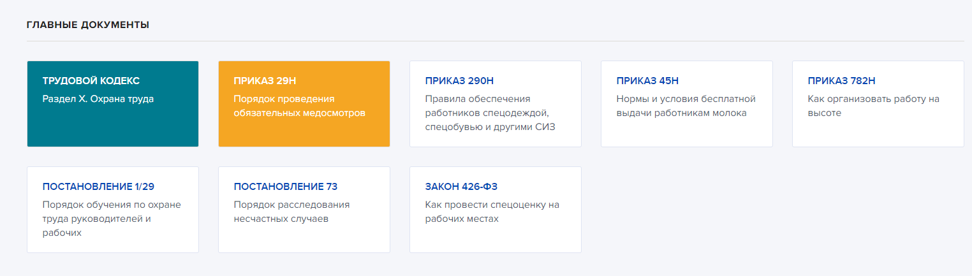

Шаблоны
В этом раздел можно ознакомится и взять себе на заметку шаблоны и образце заполнения или оформления разных документов
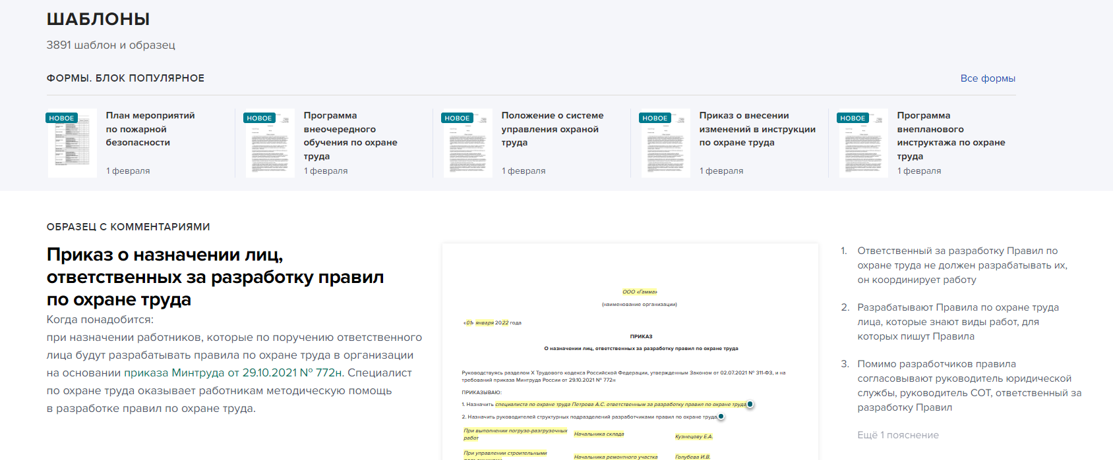

Справочники
Содержит справочные таблицы
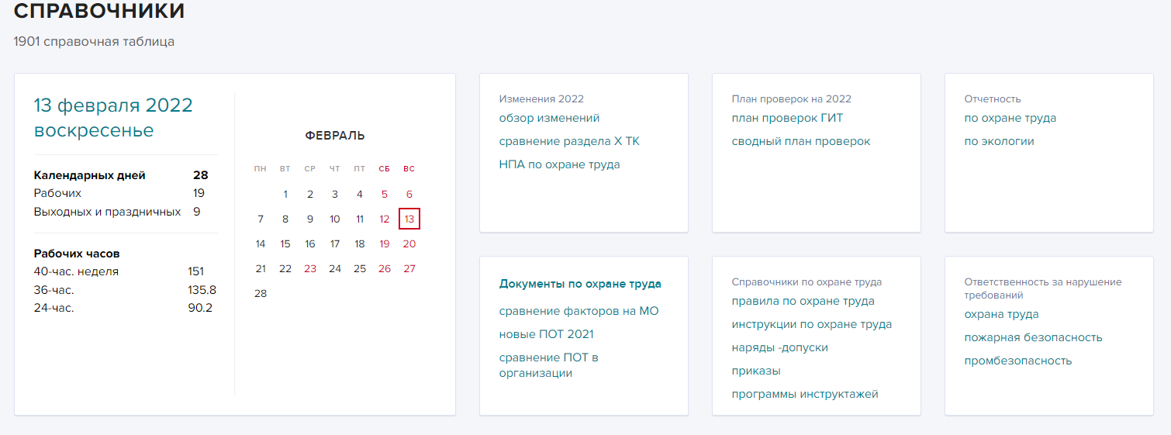

Журналы
Содержит журналы по охране труда

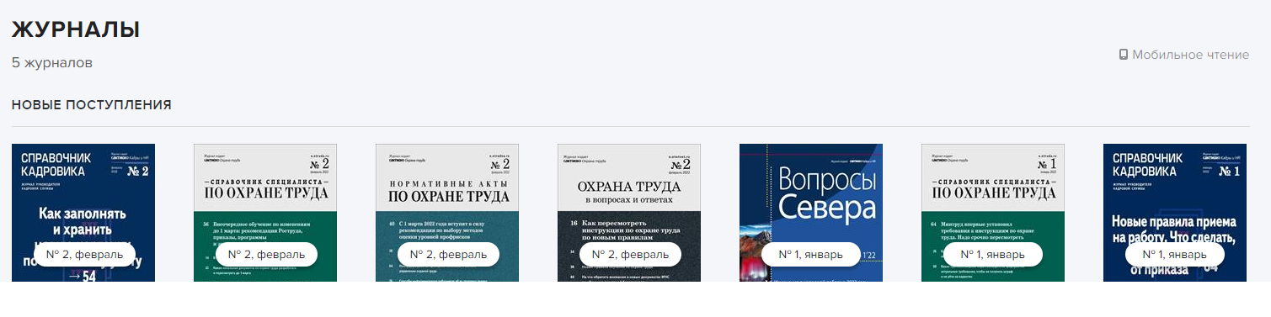

Видео
60 видео-семинаров
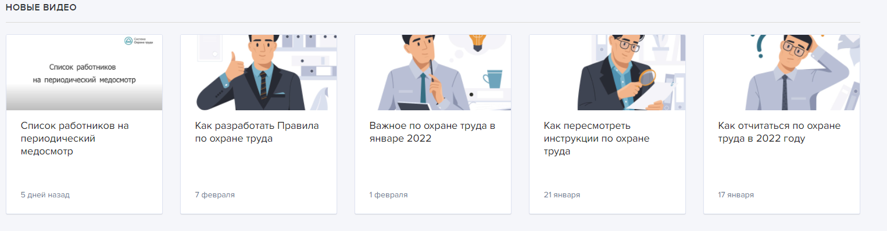

Сервисы
Содержит 22 сервиса для специалиста по охране труда
